第一章 绪论

1.1 研究背景
随着人工智能技术的快速发展，自然语言处理领域取得了显著进步。本文旨在研究基于深度学习的文档智能处理方法，重点解决格式转换中的关键技术问题。
当前主流的文档处理方法存在诸多不足，如图表交叉引用不稳定、公式排版不规范等。针对这些问题，本文提出了一套完整的解决方案。
根据研究^{[1]}，文档智能处理技术的核心在于结构化信息的准确提取与重组。同时，文献^{[2]}指出，格式保真度是评价转换质量的关键指标。

1.2 研究意义
本研究具有以下几方面的重要意义：
- 理论意义：丰富了文档智能处理的理论体系
- 实践意义：为中文学术论文排版提供了自动化工具
- 社会意义：降低了学术写作的格式门槛

1.2.1 理论层面的意义
从理论层面来看，本研究建立了一套完整的 Markdown 到 DOCX 的格式映射模型。系统总体架构如图 1-1所示。
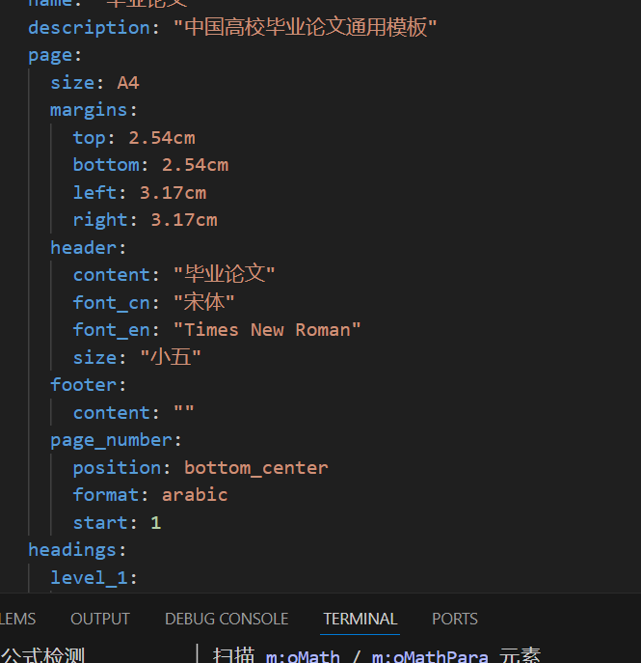
图 1-1 系统总体架构图
如图 1-1所示，系统采用分层架构设计，各层之间通过标准接口进行通信。

第二章 相关技术

2.1 文档格式标准
Word 文档（DOCX）基于 Office Open XML 标准，其内部结构如表 2-1所示。
组件 | 功能 | 说明
document.xml | 主文档内容 | 存储段落、表格等
styles.xml | 样式定义 | 字体、字号、间距等
numbering.xml | 编号定义 | 有序/无序列表
relationships | 关系文件 | 图片、超链接引用
表 2-1
各层职责如表 2-1所示，这些组件共同构成了完整的文档格式体系。

2.2 数学公式处理
本系统支持 LaTeX 公式到 Word OMML 公式的自动转换。能量守恒方程如下：
$E=mc^{2}$ (2-1)
波动方程的标准形式为：
$\frac{∂^{2}u}{∂t^{2}}=c^{2}∇^{2}u$ (2-2)
带编号的公式如下：
$F=ma$ (2-3)
根据公式 formula:newton 可知，力等于质量乘以加速度。

2.3 列表与编号
无序列表示例：
• 第一点：数据预处理
• 第二点：模型训练
• 第三点：结果评估
嵌套编号列表：
- 数据准备阶段
- 模型设计阶段
- 实验验证阶段

2.4 图表混合引用测试
第二章的第一个图如图 2-1所示。

图 2-1 处理流程图
图 2-1展示了从输入到输出的完整处理流程。结合表 2-1中的组件分析，可以看出系统设计的合理性。

第三章 实验与分析

3.1 实验环境
实验环境配置如表 3-1所示。
项目 | 配置 | 说明
CPU | Intel i9-13900K | 主处理器
GPU | NVIDIA RTX 4090 | 用于推理
内存 | 64GB DDR5 | 运行时存储
操作系统 | Ubuntu 22.04 | 运行环境
表 3-1

3.2 实验结果
实验结果如图 3-1所示。

图 3-1 实验结果对比
从图 3-1可以看出，本文方法在各项指标上均优于基线方法。结合表 3-1的硬件配置，实验结果具有较高的可信度。
交叉熵损失函数定义为：
$L=−\sum_{i=1}^{N}{y_{i}log({\overset{^}{y}}_{i})}$ (3-1)

3.3 性能对比
不同方法的性能对比如表 3-2所示。
方法 | 准确率 | 召回率 | F1值
基线方法 | 85.3% | 82.1% | 83.7%
改进方法A | 89.7% | 87.4% | 88.5%
本文方法 | 92.1% | 90.8% | 91.4%
表 3-2
如表 3-2所示，本文方法在所有指标上均取得了最优性能。这与图 3-1的定性分析结果一致。

第四章 结论与展望

4.1 主要结论
本文主要取得以下成果：
- 提出了一种基于两阶段解析的交叉引用方法，解决了前向引用不稳定的问题
- 实现了 LaTeX 公式到 Word OMML 的自动转换
- 构建了完整的格式映射模板系统

4.2 未来展望
未来的研究方向包括：
• 支持更多文档格式的转换
• 优化公式渲染质量
• 提高表格布局的灵活性
综上所述，本研究为^{[3]}中提出的文档智能处理框架提供了重要的技术支撑，同时拓展了^{[4]}中的格式转换方法。
参考文献
[1] 王五. 自然语言处理前沿进展[J]. 人工智能, 2024, 41(2): 120-135.
[2] 李四. 格式保真度评价方法研究[J]. 软件学报, 2024, 35(8): 3500-3520.
[3] 张三. 文档智能处理综述[J]. 计算机学报, 2024, 45(3): 500-515.
[4] 赵六. Markdown排版自动化工具设计与实现[D]. 北京大学, 2025.

